فهرست:
تادائو آندو، برنده مدال طلای UIA در سال 2005
نگاه جهان به سبك معماري آندو
فولاد در معماري آندو

تادائو آندو، برنده مدال طلای UIA در سال 2005
Tadao Ando, UIA 2005 Gold Medalist
هیأت داوران مدال طلای UIA در سال 2005،تادو آندو معمار ژاپنی، را به عنوان برنده این مدال انتخاب کرد. مدال طلای UIA طی مراسمی که در 6 جولای، در استانبول و در جریان بیست و دومین کنگره UIA برگزار خواهد شد، به آندواعطا خواهد گردید.
مدال طلای اتحادیه بینالمللی معماران (UIA) جایزهای است که از سال 1984، هر سه سال یکبار، به معمار برگزیده هیأت داوران UIA اعطا میشود. هدف UIA از اعطای مستمر این جایزه در طی این سالها، بنیانگذاری جایزهای همارز جایزه نوبل، از نظر اعتبار، بوده است. این مدال، فارغ از هر نوع علایق ملی یا شخصی، به معمارانی اهدا میشود که در طول زندگی حرفهای خود گامهای مؤثری در راه انسانیت، جامعه و پیشرفت هنر معماری برداشتهاند.
برندگان پیشین مدال طلای UIA عبارتند از:
ـ حسن فتحی از مصر، در سال 1984
ـ Reima Pietila از فنلاند، در سال 1987
ـ Charles Correa از هند، در سال 1990
ـ فومیهیکو ماکی از ژاپن، در سال 1993
ـ رافائل مونئو از اسپانیا، در سال 1996
ـ Ricardo Legorreta Vilchis از مکزیک، در سال 1999
ـ رنزو پیانو از ایتالیا، در سال 2002
نگاه جهان به سبك معماري آندو
بیانیه هیأت داوران مدال طلای UIA در سال 2005 به شرح زیر است:
«تادائو آندوی جوان، در میانه دهه 70، با خانه های ردیفی شهری کوچک در iyoshi، اوزاکا، بطور مؤثر پا به عرصه معماری بینالملل گذاشت. او در این پروژه، از طریق ایجاد رابطهای کامل با محیط اطراف، یک جهان کوچک، یک فضای بینهایت ساده، خلاصه و باشکوه، خلق کرد و با استفاده از بتن مسلح اکسپوز، حساسیت و توجه ویژهای از خود نسبت به جزئیات و نیز کیفیات خاص ساختمانی نشان داد.
او از آن زمان تاکنون، با استفاده از نوعی معماری شاعرانه، سبک اصیل و بدیعی خلق کرده که منحصر به خود او میباشد. او با بهرهگیری از استعداد معمارانه و حساسیت فراوان خویش، این سبک را در آثار مختلف خود، بدون توجه به نوع و مقیاس پروژهها، به جهان معماری عرضه کرده است. جدیدترین ساختمان اجراشده او موزه هنر مدرن در Fort Worth تگزاس است.آندو با اشتیاق و خستگیناپذیری فوقالعادهای، آرمانهای خود را از طریق یک معماری ساده، قوی و زیبا، دنبال نموده و در سطح اجتماعی ـ فرهنگی نیز، در نقاط مختلف جهان، هم به عنوان معمار و هم به عنوان معلم، به فعالیت پرداخته است. با توجه به سهم شگرف آندو در معماری معاصر جهان، معماران و حتی غیر معماران، او را بدون هیچ شکی شایسته دریافت مدال طلای UIA میدانند.»
فولاد در معماري آندو
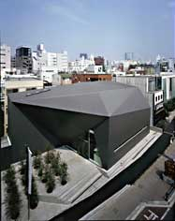
تادائو آندو که عمده شهرتش برای آثار او با بهره گیری از بتن عریان (اکسپوز) است، این بار شانسش را با فولاد آزموده....
به گزارش جپن تایمز، بنایی یکپارچه و سیاه رنگ در هاراجوکو Harajuku نظر منقدان معماری را به خود جلب کرده است؛ شاید بتوان این اثر را اولین ساختمان آندو با فولاد نامید.
افتتاح مدرسه Zollverein ، يادآور آندو
کازویو سجیما + ریو نیشیزاوا (SANAA) :هدف ما دست یافتن به شفافیت بتن بود.
مدرسه طراحی Zollverein اولین ساختمان جدید در محله قدیمی معدن زغال سنگ Zollverein است، جائیکه در سال 2001 از طرف یونسکو "میراث دنیا"( World Heritage) نامگذاری شد.
"ما قصد داشتیم یک ساختمان ساده مکعبی طراحی کنیم که تعریف ساختمانهای زیستی همگون با سایت باشد."
SANAA

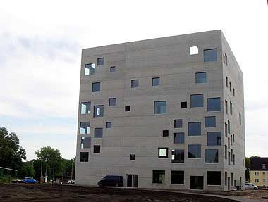
ساختمان از یک ساختار پوسته ای مکعب شکل به ابعاد 35*35*35 تشکیل شده است که معماران آن برای ایجاد ارتباط بصری و هماهنگی و همگونی طرح با سایت ، که دارای قدمت و ارزش تاریخی برای آلمانیها می باشد ، از پنجره در اندازه ها و جاهای مختلف در نما استفاده کرده اند. این پنجره ها نور روز را با حالتهای مختلف د ر داخل بنا نشان می دهند.

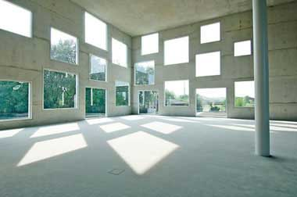

نکته جالب توجه تقابل دو عنصر بتن و شیشه است که توانسته به بهترین وجه در کنار هم قرار بگیرد واین یادآور طرحهای زیبای تادائو آندو است که می توان گفت در این مورد صاحب سبک است و خلوص فضایی بوجود آمده ، سادگی و بی پیرایگی و در عین حال زیبایی نما ، کانسپت نه چندان پیچیده وگویا و در کنار هم نشاندن استادانۀ مصالح سنگین مانند سنگ وبتن در کنار عنصر شفاف وپویایی مثل شیشه از ویژگیهای طرحهای آندو است.
اینجاست که میتوان جملۀ "ساده زیباست " را بیان کرد چرا که در آستانۀ هزارۀ سوم میلادی که ما با کشمکش های زبانهای گوناگون معماری روبرو هستیم و شاهد پیچیده ترین طرحها با پیچیده ترین محاسبات ، باز هم ذائقۀ درونی انسانها همچنان دست نخورده باقی می ماند.

منبع:

www.archituclar.com

